නිව්ස්ටෙඩ් බාලිකා විද්‍යාලය - මීගමුව
අ.පො.ස.(උ.පෙළ) 2020-2022 අධ්‍යයන වර්ෂය සඳහා අයදුම් කිරීම
(බාහිර පාසල් වල ශිෂ්‍යාවන් සඳහා)

අයදුම්කරුවන් සඳහා උපදෙස්
- වර්තමානයේ ශ්‍රී ලංකාව තුළ පවතින කොවිඩ්-19 වසංගත තත්ත්වය නිසා අ.පො.ස.(උ.පෙළ) 2020-2022 අධ්‍යයන වර්ෂය සඳහා අයදුම්පත් විද්‍යුත් තැපැල්(email) පණිවිඩ ලෙස ගෙන්වා ගැනීමට තීරණය කර ඇත.
- මේ සමඟ ඉදිරිපත් කර ඇති ආකෘති පත්‍රයට අනුව සකස් කර ගත් අයදුම්පත ngcnegombo.app@gmail.com යන විද්‍යුත් තැපැල් ලිපිනයට 2020.05.30 ට පෙර යොමු කරන්න.
- විද්‍යුත් තැපැල්(email) පණිවිඩයේ මාතෘකාව(Subject) ඔබ අභ්‍යන්තර අයදුම්කරුවෙක් නම් INTERNAL ලෙසද බාහිර අයදුම්කරුවෙක් නම් EXTERNAL ලෙසද ඇතුළත් කරන්න.
- ඔබ බාහිර අයදුම්කරුවෙක් නම් සම්මුඛ පරීක්ෂණය සඳහා පැමිණීමේදී ඔබ පාසලේ විදුහල්පති විසින් සහතික කරන ලද සම්පූර්ණ අයදුම්පත රැගෙන ආ යුතුය.
- අයදුම්පත්‍රයේ දක්වා ඇති සියලුම තෙරතුරු සම්පූර්ණ කළ යුතු අතර අසම්පූර්ණ අයදුම්පත් ප්‍රතික්ෂේප කරනු ලැබේ.

විදුහල්පතිනිය,
නිව්ස්ටෙඩ් බාලිකා විද්‍යාලය - මීගමුව

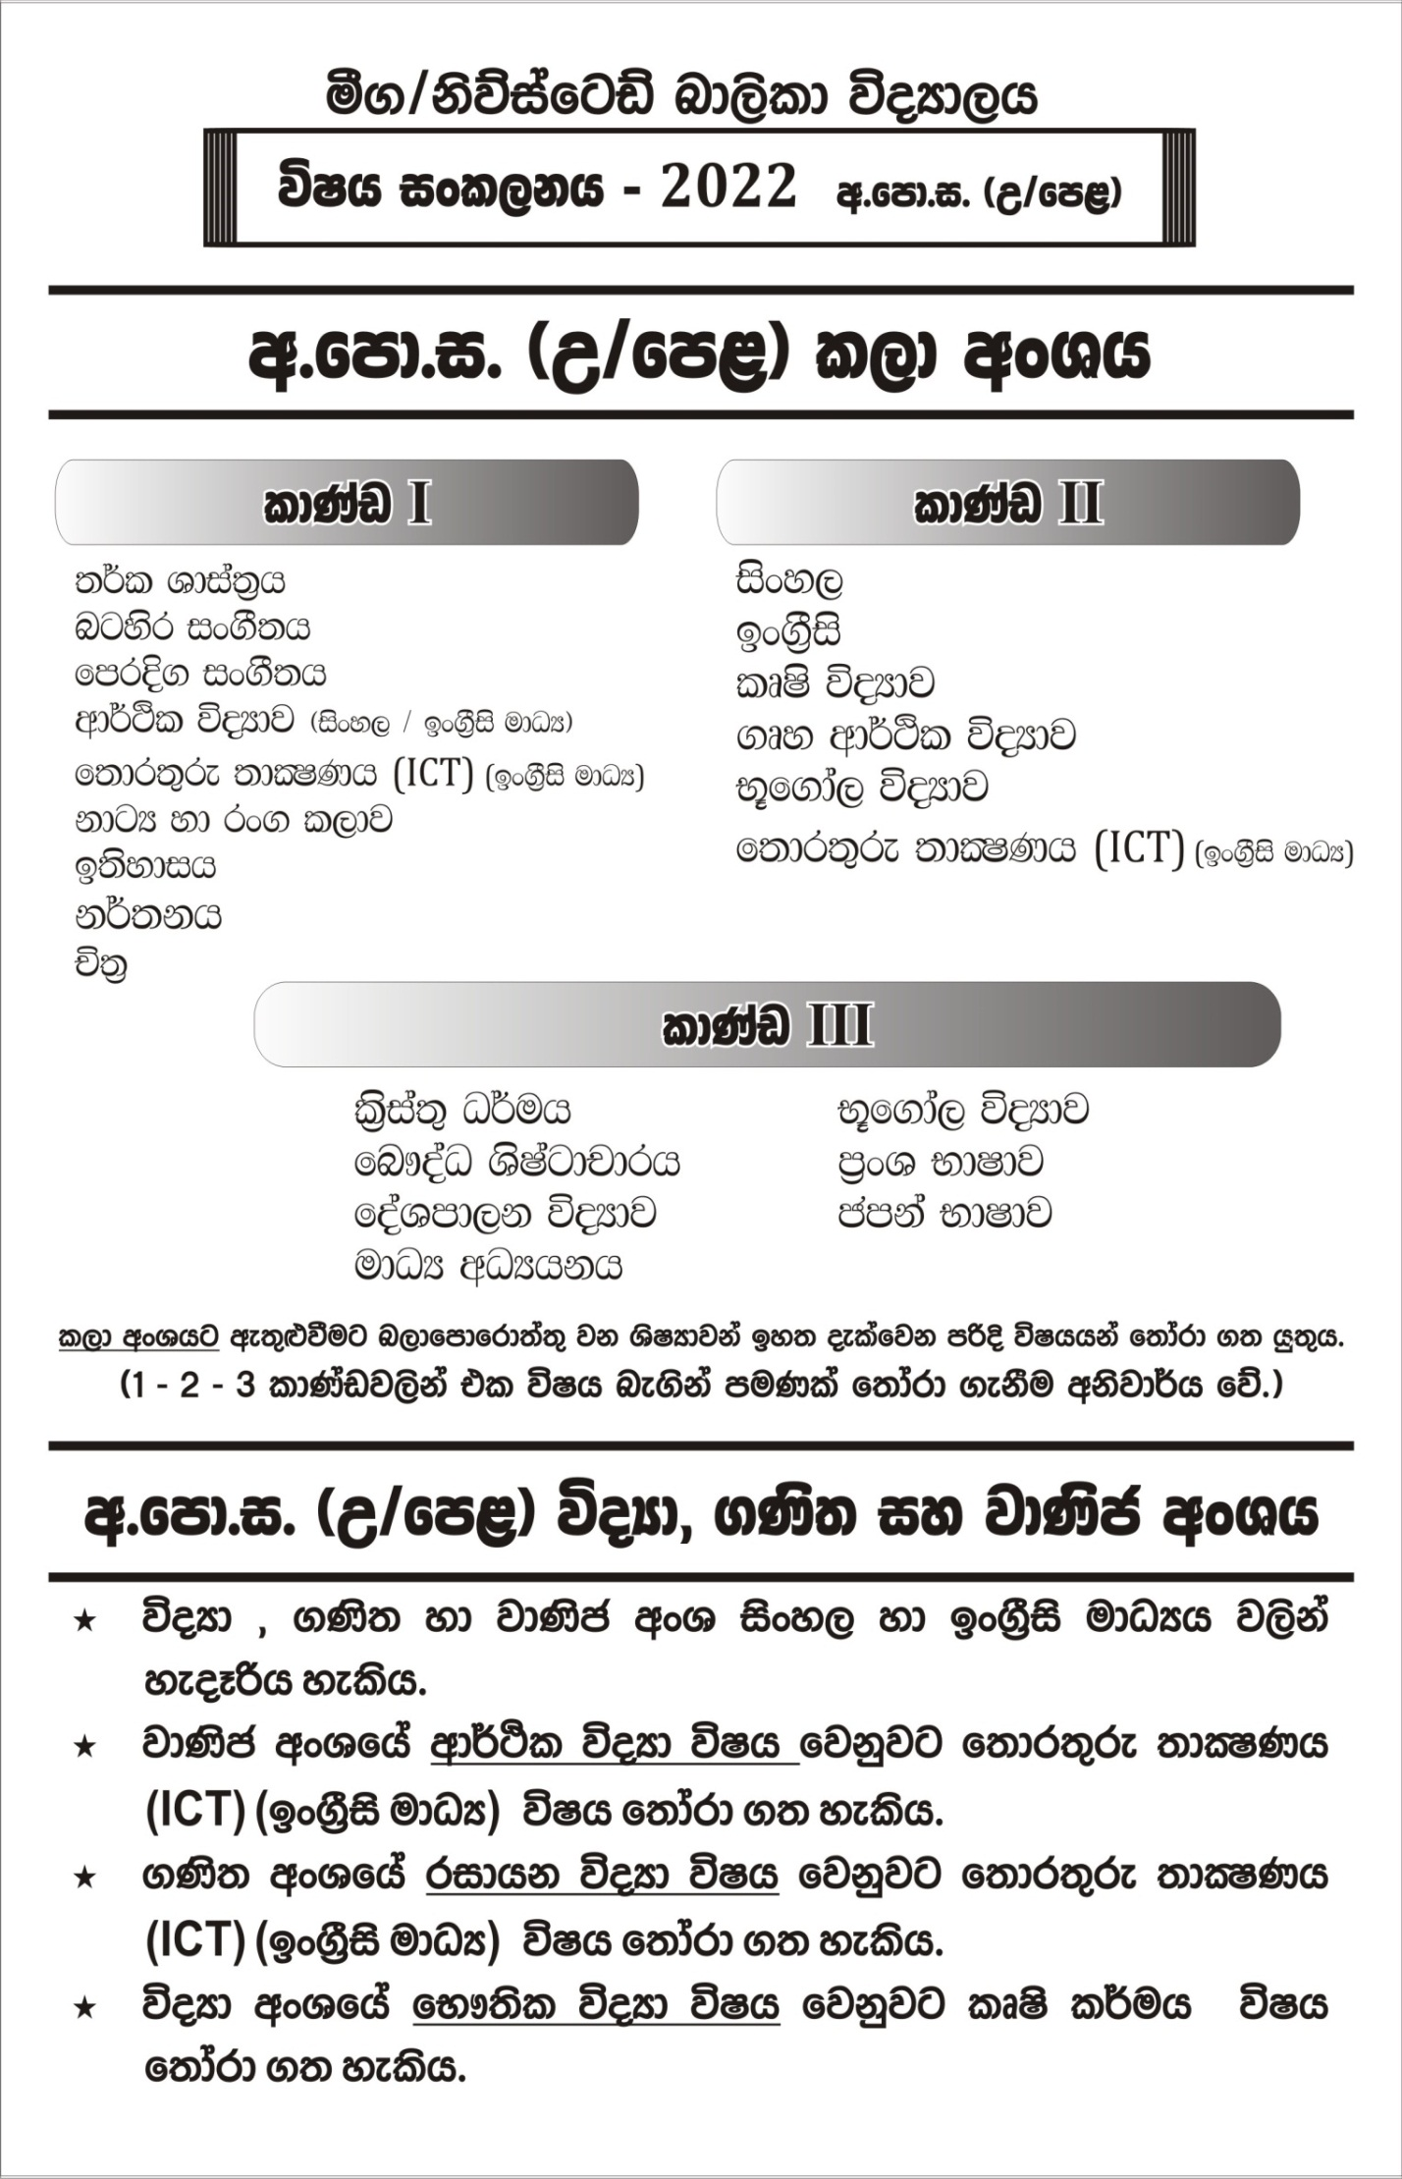
නිව්ස්ටෙඩ් බාලිකා විද්‍යාලය - මීගමුව
අ.පො.ස.(උ.පෙළ) 2020-2022 අධ්‍යයන වර්ෂය සඳහා ඇතුළත් වීමේ අයදුම් පත්‍රය
ඉල්ලුම් කරන විෂය ධාරාව
මාධ්‍යය
(බාහිර පාසල් වල ශිෂ්‍යාවන් සඳහා)

- ශිෂ්‍යාවගේ සම්පූර්ණ නම :
- ශිෂ්‍යාවගේ මුලකුරු සමඟ නම :
- උපන් දිනය :
- ස්ථීර ලිපිනය :
- මව / පියා / භාරකරුගේ නම :
- දුරකථන අංකය ජංගම : නිවස :
විද්‍යුත් ලිපිනය :
- ඉගෙනුම ලැබූ පාසලේ
  - නම හා ලිපිනය :
  - අයත් අධ්‍යාපන කලාපය :
- අ.පො.ස.(සා.පෙළ) විභාග ප්‍රතිඵල :
 | පළමු වන වර
 | විභාග අංකය :
 | විෂයය | සාමාර්තය
1
2
3
4
5
6
7
8
9

- ඔබ අ.පො.ස.(උ.පෙළ) සඳහා හැදෑරීමට අපේක්ෂිත ප්‍රධාන විෂයයන් සඳහන් කරන්න.
  - 2. 3.
- (I) අ.පො.ස.(උ.පෙළ) සඳහා හැදෑරීමට අපේක්ෂිත විෂය ධාරාව ඔබ පාසලේ පවතී ද?
(II) අ.පො.ස.(උ.පෙළ) සඳහා හැදෑරීමට අපේක්ෂිත විෂය ධාරාවට අදාළ භාෂා මාධ්‍යය ඔබ පාසලේ පවතී ද?
- ඔබ විසින් ලබා ගත් විෂය සමගාමී ජයග්‍රහණ (සමස්ත ලංකා/පළාත්/කලාප/කොට්ඨාස මට්ටම්)

- පාසල තුළදී දක්වන ලද විශේෂ දක්ෂතා නම් කරන්න. (කථික/නිවේදන/ශිෂ්‍යභට/විවාද/ක්‍රීඩා/සෞන්දර්ය ආදී)

ඉහත දක්වන ලද සියලු තොරතුරු සත්‍ය හා නිවැරදි බවට සහතික වෙමි.
....................................... ....................................
ශිෂ්‍යාවගේ අත්සන මව / පියා / භාරකරුගේ අත්සන

විදුහල්පති සහතිකය
වාණිජ / කලා / ජීව විද්‍යා / භෞතීය විද්‍යා විෂය ධාරාව අප පාසලේ ඉගැන්වීම සිදු කරන / සිදු නොකරන බවත් සිංහල / ඉංග්‍රීසි මාධ්‍යයයෙන් ඉගැන්වීම සිදු කරන / සිදු නොකරන බවත් ....................................... විෂයය පාසලේ ඉගැන්වීම සිදු කරන / සිදු නොකරන බවත් සහතික කරමි.
දිනය : ........................................ .............................................
විදුහල්පතිගේ අත්සන හා නිල මුද්‍රාව

